|  |  |
| --- | --- |
|  |  |
| МИНОБРНАУКИ РОССИИ |  |
| Федеральное государственное бюджетное образовательное учреждение высшего образования **«МИРЭА – Российский технологический университет»**  **РТУ МИРЭА** |  |

**Институт информационных технологий**

КАФЕДРА ЦИФРОВОЙ ТРАНСФОРМАЦИИ

**ОТЧЕТ**

**ПО ПРАКТИЧЕСКОЙ РАБОТЕ №1**

Проектирование концептуальной схемы данных функциональной области

**по дисциплине**

«Разработка баз данных»

Выполнил студент группы ИКБО-41-23 Трофимов А.А.

Принял преподаватель Мажей Я.В.

Практические работы работа выполнены «___»_______2025 г.

«Зачтено» «___»_______2025 г.

Москва 2025

1. **Анализ и описание ограничений целостности**

*Таблица 1 пример описания для таблицы appointment*

|  |  |  |  |
| --- | --- | --- | --- |
| **Название**  **столбца** | **Тип данных** | **Ограничение** | **Обоснование (Бизнес-**  **правило)** |
| clients_id | Bigint | NOT NULL | Id клиента, обязательно для заполнения |
| time | Bigint | NOT NULL, check_positive_time CHECK (time > 0) | Время приёма, обязательно для заполнения |
| date | Date | NOT NULL | Дата приёма, обязательно для заполнения |
| office | varchar | NOT NULL, check_non_empty_office CHECK (LENGTH(office) > 0) | Офис, обязательно для заполнения |
| medications_id | Bigint | NOT NULL | Id препарата, обязательно для заполнения |
| id_of_the_record_type | Bigint | NOT NULL | Id типа записи, обязательно для заполнения |
| entry_id | Bigint | NOT NULL PRIMARY KEY | Id посещения, обязательно для заполнения |
| recommendation_id | Bigint | NOT NULL | Id рекомендации, обязательно для заполнения |

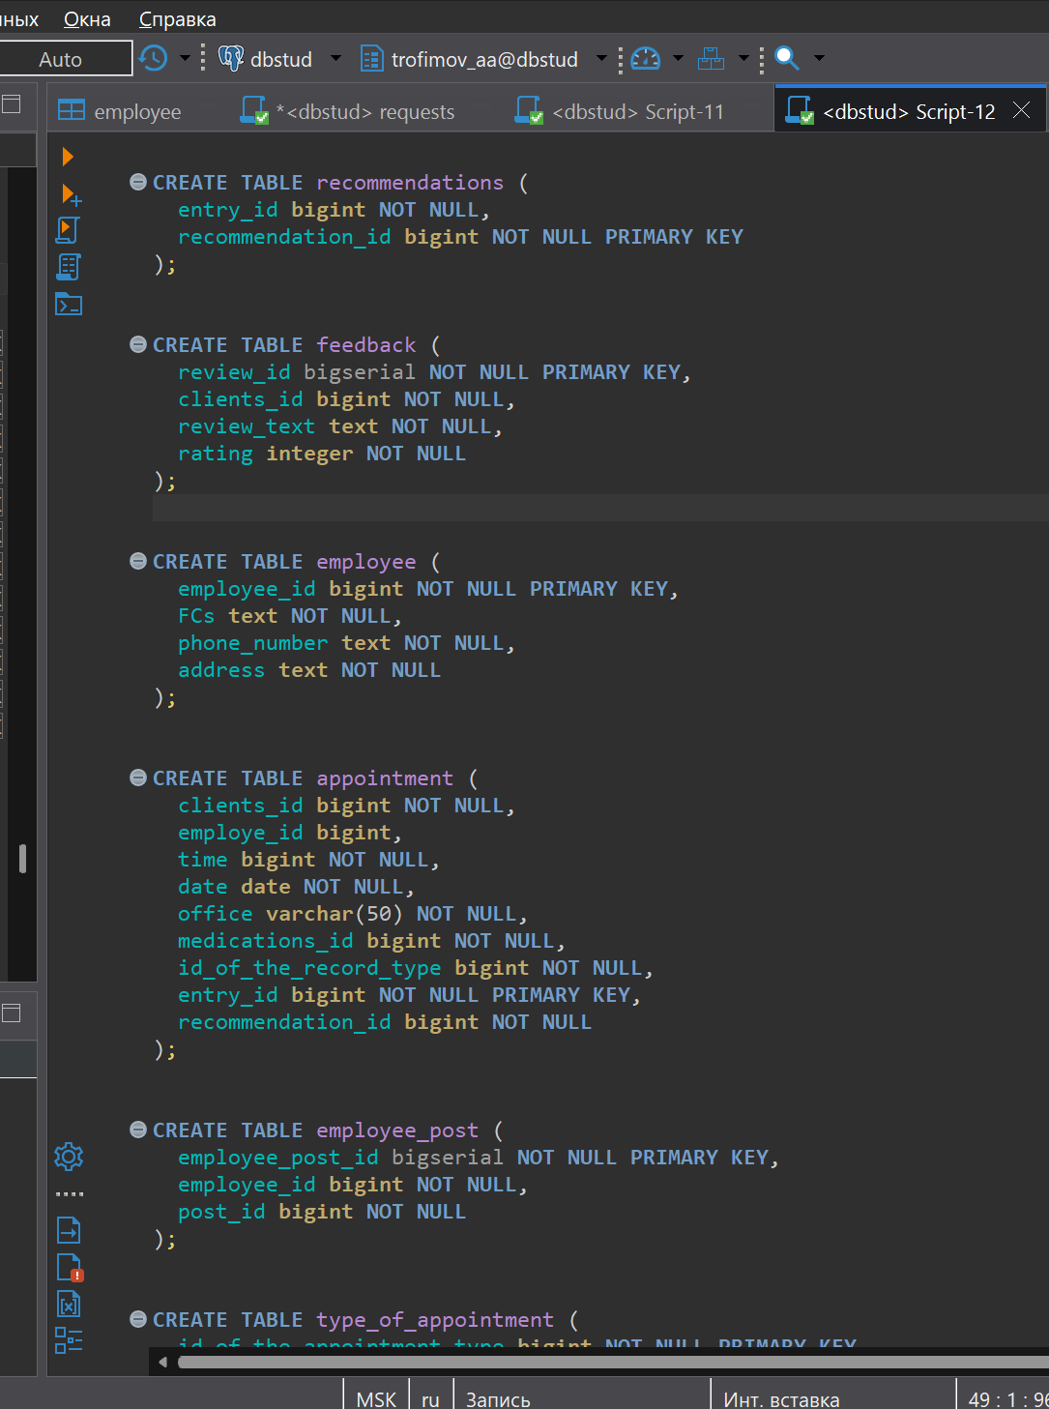

Рисунок 1 – таблица данных

Запросы к таблице:

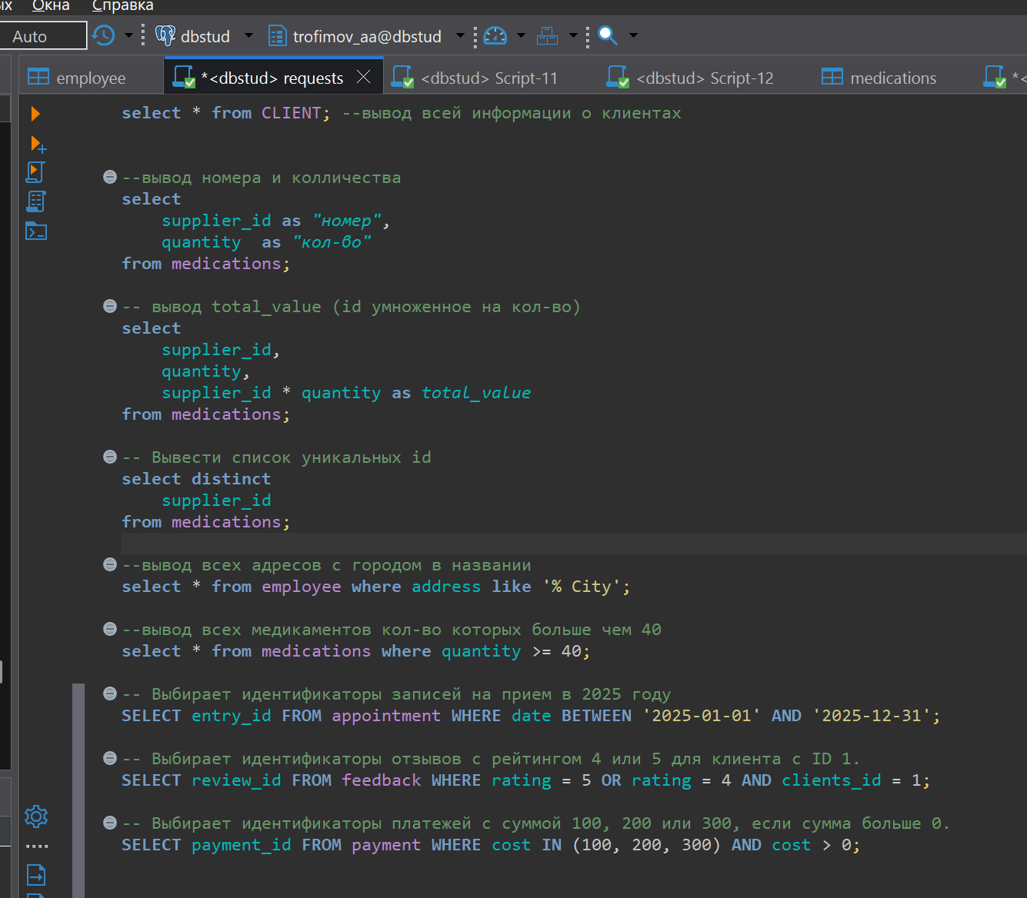

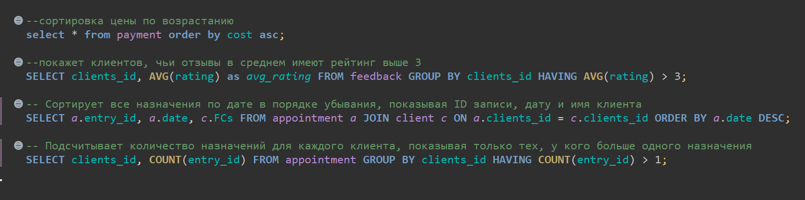

Результаты запросов:

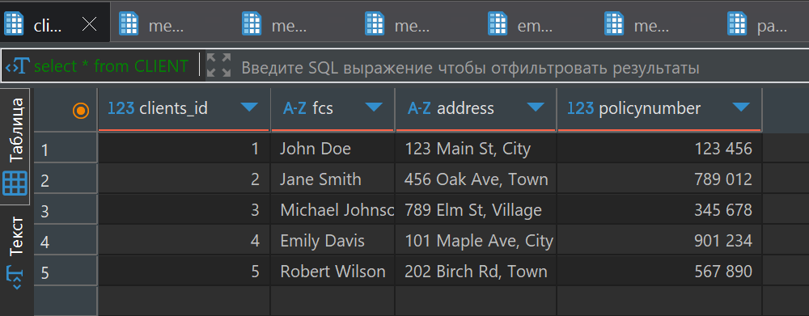

Рисунок 3

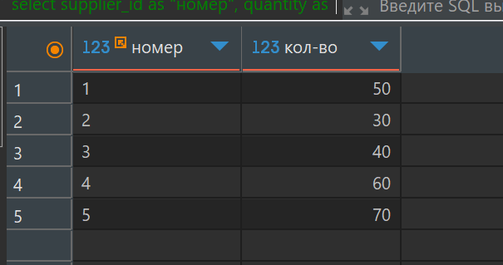

Рисунок 4

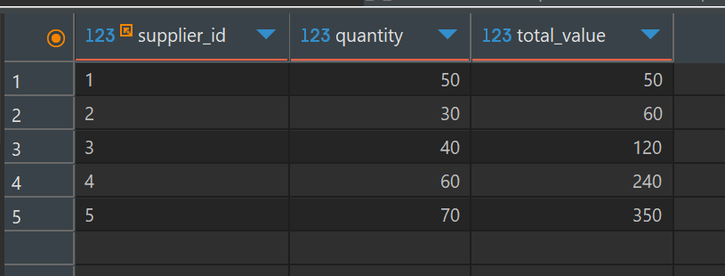

Рисунок 5

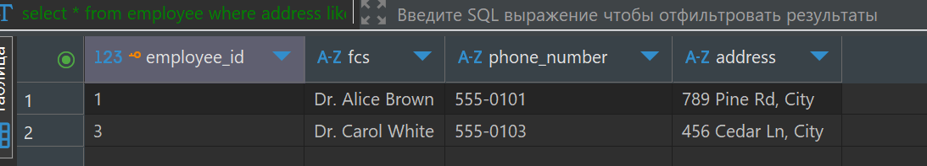

Рисунок 6

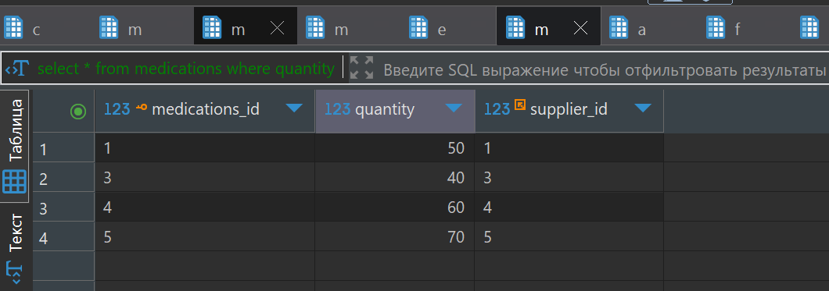

Рисунок 7

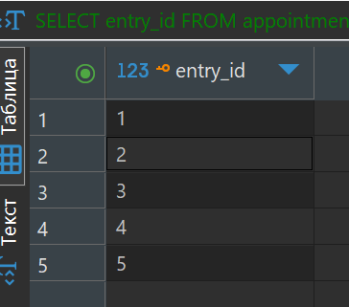 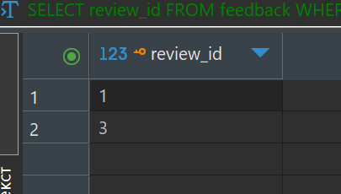

Рисунок 8 Рисунок 9

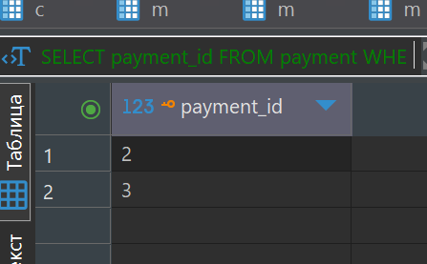 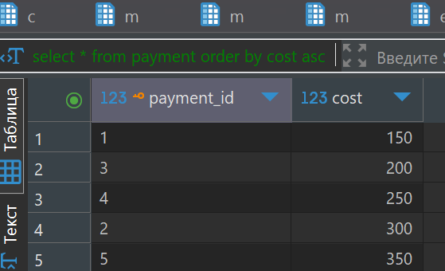

Рисунок 10 Рисунок 11

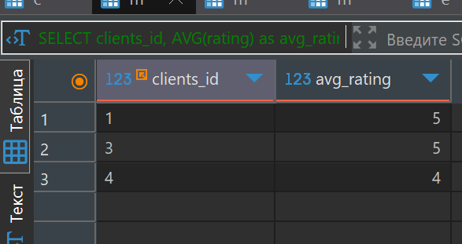

Рисунок 12

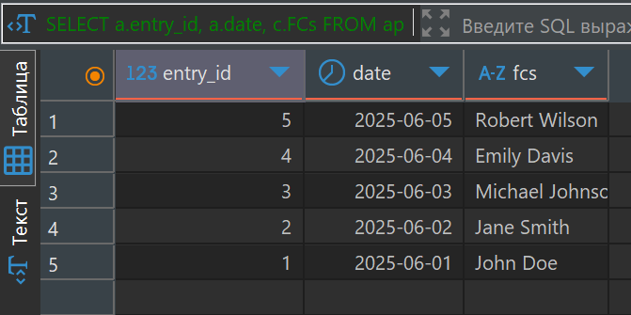

Рисунок 13

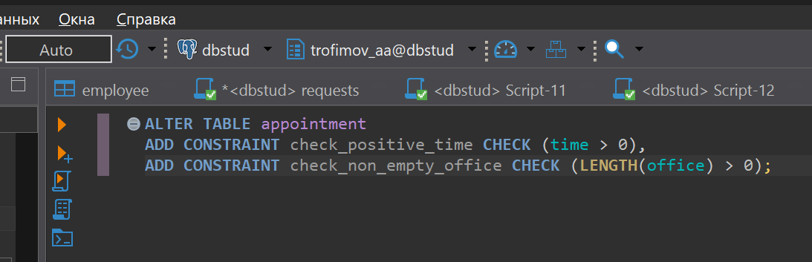

Рисунок 14 – ограничения для таблицы

**ВЫВОД**

Сформированы и закреплены фундаментальные навыки работы с реляционными базами данных на примере СУБД Postgres Pro.